浙江大学2012年暑期社会实践【常规项目】调研报告以及论文格式样本

题 目（二号、宋体加粗、居中）
——副标题（小三、宋体、居中）
XX团队 XXX（单位名称、作者名称，小三、楷体、居中）

内容提要：（小四、黑体）（内容提要正文，小四、黑体）
关键词：（小四、黑体）（内容提要正文，小四、黑体，多关键词之间空两个字符）

正文（小四、宋体）
正文中结构层次序数分别表示为：
一、（第一层）（小四、黑体）
（一）（第二层）（小四、宋体）
1.（第三层）（小四、宋体）

如果内容只有两层时，第一层为“一、”，第二层为“1.”。

参 考 文 献（小四、黑体、居中）
[1][国籍（若中国则不注明）]XX著：《文献》，XX出版社，2000版。（五号、宋体）

页面设置：1.A4纸型，每页24行，每行30个字。
2.左、右边距2.6厘米，上下边距约3厘米。

文章最后附上作者姓名、所在学院、学号、联系电话。
作者为团队的，写上团队负责人姓名、所在学院、学号、联系电话。
浙江大学2012年暑期社会实践【红色寻访】调研报告以及论文格式样本
【红色基地调研范文】
人民共和国，从这里起步
——中国共产党诞生地走访记
【红色巡礼】中国共产党第一次全国代表大会的会址位于兴业路上，是一座具有20年代上海市区典型民居风貌的砖木结构的石库门建筑。一九二一年七月二十三日，中国共产党第一次全国代表大会，就在楼下一间十八平方米的客厅内召开。来自各地的共产主义小组代表毛泽东、何叔衡、董必武、陈潭秋、王尽美、邓恩明、李达、李汉俊、张国焘、刘仁静、陈公博、周佛海及陈独秀指派的包惠僧共十三人，代表全国五十三名党员出席了大会，共产国际的两名代表也参加了大会，荷兰人马林和俄国人尼柯尔斯基。会议期间因受法租界巡捕房暗探干扰，代表们后转移至浙江嘉兴南湖一艘游船上继续举行。代表们在游船上讨论通过了中国共产党的第一个纲领和第一个决议，选举了党的中央领导机构，宣告中国共产党成立，并在船上闭幕。南湖、烟雨楼由此成为中国共产党诞生的见证和象征之一，与兴业路上的一大会址共同构成了“中共一大会址”全国重点文物保护单位。
【走访时间】2009年6月5-13日（调研人员：许晓青、吴宇、黄深钢、刘颖）

新华网上海6月14日电（新华社记者 许晓青、吴宇）这是一处朴素的上海石库门民居，青砖黛瓦镶嵌西洋雕花。历经88载风雨沧桑，推开沉甸甸的乌漆大门，愈发显出历史的厚重。
88年前，在这扇大门后的狭小厅堂，中国共产党人点燃第一簇革命星火。随后不久，在嘉兴南湖之上，中国共产党人的“红船”正式起航。
“开天辟地”“焕然一新”，毛泽东曾用这八个字来形容中国共产党诞生的非凡意义。
88年历程，60年执政，人民与共和国一同见证。她率领不屈的中华儿女浴血奋斗，在古老的中华大地创造出令世界惊讶的巨大成就，并继续书写新的光荣与梦想。

星火燎原：共产党人的宗旨矢志不渝
“遥想当年，中国共产党成立时全国只有50多名党员，到如今全党已有超过7400万名党员。”6月初的一个上午，两鬓略显斑白的中共一大会址纪念馆馆长倪兴祥站在一大会址前为参观者讲解，“人民共和国正是从这里起步的。”
1921年7月23日，中国共产党第一次全国代表大会在上海法租界望志路106号（今兴业路76号）召开，来自各地的10余名代表，聚集在狭小的石库门厅堂里，探讨中国的前途和命运。会议正在召开之时，受到法租界巡捕袭扰，就在最后一天转至浙江嘉兴南湖一只游船上举行。悠悠南湖上，中国共产党的第一个党纲和决议正式通过，庄严宣告党的诞生。
从石库门和“红船”出发，中国共产党人的足迹遍及南昌、武汉、瑞金、陕甘宁、延安、西柏坡、太行山……；从这里出发，共产党引领共和国走过一甲子。
“参观会址，遥想当年，100年前的中国人穷则思变，中国共产党的诞生符合广大民众的根本利益。”来自毛泽东故乡湖南湘潭的张建民一边参观一边感慨。张建民已是第三次瞻仰中共一大会址。作为一名教师，张建民认为，88年来，中国共产党全心全意为人民谋福祉的宗旨始终没有改变。
中国共产党人在求索中不断破解难题，在创新中不断增强活力。人民共和国在党的带领下日益富强、豪迈而自信。
“国家的现代化，人的现代化，这是中国共产党诞生88年来，反复思考、不断尝试的课题。”复旦大学历史系教授姜义华说，事实证明，共和国的建立没有停留在形式上，中国共产党人经过反复不断的探索，找到了中国特色社会主义道路。

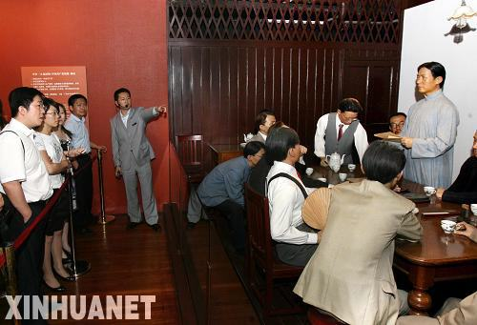
图注：游客在中共一大会址纪念馆内参观（新华社记者 刘颖 摄）

温故知新：“红色起点”焕发青春活力
“我不仅仅对毛泽东感兴趣，我对这里的一切都感兴趣。”6月的一天，从美国纽约来中国上海出差的彼得，一下飞机就径直来到中共一大会址纪念馆。他端详着一大会址展馆中每件文物的英文标识，并对着逼真的一大场景蜡像按下快门。
掩映在梧桐绿荫和鲜红党旗下的中共一大会址，如今不仅是“红色旅游”的标志性景点，也是爱国主义教育基地。同时，这里也成为外国人了解中国和中国共产党的“一扇窗”。
走进纪念馆展厅，国家一级文物——1920年9月印刷出版的《共产党宣言》首个中文译本，庄严地安放在展厅正中央的密封柜内。一大会址馆藏李大钊个人肖像照原件和他的英文打字机等文物，环绕于《共产党宣言》四周，逐一陈列。
1952年9月，中共一大会址辟为革命纪念地对外开放。1984年，邓小平同志为一大会址题写了纪念馆馆名。如今，步入会议原址的厅堂，桌、椅、玻璃花瓶、白底彩绘茶具及电灯等均以原貌陈列，精细到当年使用过的烟缸、火柴盒架及电灯开关，也不例外。
“温故知新”。一大会址副馆长张小红介绍说，这里已成为全国各地党员干部在上海接受培训的“第一课堂”。
2008年，中共一大会址接待中外参观者达35万人次，平均每天迎来约1000人。小小的18平方米，人流络绎不绝。倪兴祥认为，这是党的魅力使然，也是文物保护的价值所在。
在嘉兴，围绕“红船”的南湖景区，平均每年的参观者逾100万人次。新中国成立60周年前夕，南湖革命纪念馆在原有旧馆基础上，新建2万平方米新馆，建筑面积增加10倍。30多位工作人员正在为新馆布展忙碌。南湖上的“红船”也将迎来一次细致的检修。
南湖革命纪念馆副馆长李允说，尽管这不是88年前的原船，但却是上世纪50年代根据广泛调研和董必武等人的回忆，完全按传统工艺复制的，从保护的角度出发，“红船”每年一小修，两年一大修，精制的桐油须刷遍船身。

“新天地”：共和国在这里拥抱世界
倪兴祥馆长已在一大会址工作了28年，他称自己是革命圣地的“守门人”。从改革开放初期至今，点滴变迁，尽收眼底。
改革开放30年，上海经济飞速发展，创造了举世瞩目的奇迹。进入21世纪，在中共一大会址旁，还出现了时尚生活的新地标——“新天地”，每天来到这里的人们说着不同国家的语言。
“在一大会址周围散步，老年人觉得怀旧，青年人追逐时尚，外国人称呼她‘很中国’，中国人则认为她‘挺洋派’。”倪兴祥说。
他认为，“新天地”的出现，也是一种“与时俱进”。在这里，一大会址秉持一贯的庄严肃穆，“新天地”的石库门修旧如旧，只是店堂里的陈设完全“全球化”了。“这就是一种和谐。”
姜义华说，一大会址是一座典型的石库门建筑，石库门本身就是上海开埠后诞生的一种中西合璧的建筑结构，中国共产党人从石库门中走来，具有某种象征意义。
上世纪20年代，中共诞生之时，上海是中国的最大城市，工人阶级最集中的地方，也是新文化运动的主要发生地之一。北京大学历史系教授杨奎松分析，当时上海的环境，促使中国共产党人用一种开放的心态去观察时局。
如今，上海这座“指标性”城市，每天都与世界发生着更紧密的联系。这里已是全球要素市场最集聚的城市之一。2008年，上海证券交易所股票成交额继续位列全球第七、亚太第二，金融业增加值占上海GDP的比重为10.5%；上海港货物吞吐量达到5.8亿吨，继续保持全球第一，集装箱吞吐量2800万标箱，位居全球第二。
在新中国成立60周年之际，这座拥有近2000万人口的城市，正着手建设与中国经济实力以及人民币国际地位相适应的国际金融中心及国际航运中心。
2008年5月，奥运火炬传递来到上海，来到中共一大会址。
2010年，就在中共一大会址以南数公里的黄浦江畔，将举办一届世界的文明盛会——世界博览会。
共和国的“红色起点”，敞开胸怀，拥抱世界……

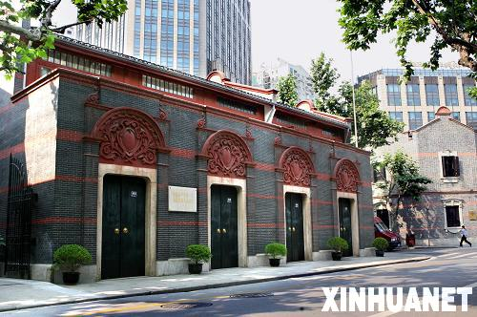
图注：中共一大会址的外观是典型的上海石库门民居（6月4日摄）。这是一处朴素的上海石库门民居，青砖黛瓦镶嵌西洋雕花。历经88载风雨沧桑，推开沉甸甸的乌漆大门，愈发显出历史的厚重。（新华社记者 刘颖 摄）
（正文载自新华网2009年6月14日，其余内容为编者经收集资料所加）

【采访札记】
光阴荏苒，岁月峥嵘。90年间，在中国共产党的领导下，中国实现了从最悲惨境遇向着光明前途奋进的伟大历史转变，中国人民实现了从积贫积弱向着全面小康生活迈进的伟大历史转变，这是中华民族发展的一个历史奇迹。
仿佛历史巧合，从1921年中国共产党成立到1935年遵义会议召开，用了14年；从遵义会议召开到中华人民共和国成立，也是14年。前一个14年，中国共产党人用血的代价，找到了一条马克思主义与中国革命实际相结合的正确之路。后一个14年，沿着这条道路，中国共产党人把一个崭新的人民共和国奠基于世界的东方。
1927年，年仅16岁的方强在马克思画像前庄严地举起右手宣誓入党。抚今追昔，这位经历了中国革命风雨征程、见证了毛泽东思想形成的党的七大代表感慨万千：一个民族的振兴，离不开先进政党的领导；一个政党的成熟，离不开科学理论的指导。
正如这位老人所亲身感受的那样：从把马克思主义引入中国，到毛泽东思想、邓小平理论、“三个代表”重要思想这三大理论成果的诞生，再到科学发展观的形成，中国共产党人的创新精神和不懈探索，让马克思主义科学理论深深植根于中国大地。从烽火岁月到和平时期，共产党人的牺牲精神，薪火相传；共产党人创先争优，勇立潮头，一脉相承。
雄关漫道真如铁，而今迈步从头越。永远保持党的先进性，凝聚起亿万人民的力量，建设富强、民主、文明的社会主义现代化国家，实现中华民族的伟大复兴——这，就是中国共产党所领导的又一次新的远征。

（文/许晓青、吴宇，图/黄深钢、刘颖）
联 系 人：张一一
专业年级：管理学院财务管理专业2008级
联系方式：135****5555，zhang**@zju.edu.cn
【红色人物访谈范文】
“我生在旧社会长在共产党的旗帜下”
——老红军贺某某访谈

【嘉宾简介】贺某某，湖南桑植县人，1917年出生，1929年至1937年9月历任红三军（红二军团）警卫员、班长、排长、副连长、作战参谋，并先后在红军大学、红军前敌总指挥部参训班、参训队学习。1937年9月至1945年9月任八路军某师司令部作战参谋，师首长随从参谋，团作战股长、旅作战科长，其间曾在晋绥党校、延安军事学院学习。1945年9月至1950年1月任西北野战军某团参谋长，西北军区干校某队队长、副大队长。
【采访时间】2010年8月22日（调研人员：卢亚、张一、李四）

当笔者来到老人住处时，老人正在为《中国老区建设》杂志题词。91岁高龄的贺某某老人看上去精神矍铄、身体硬朗。在和老人的谈话中，他始终面带微笑，慈祥的眉眼间难掩早年峥嵘岁月铸就的坚毅与刚强。

忆往昔，峥嵘岁月
“红军为什么要长征？简单的说，就是要抗日，要救国。”
“13岁参加红军，给贺龙当警卫员，就是现在电影里被首长称‘小鬼’的兵。”贺某某老人介绍道，他于1929年参军，在贺龙身边当警卫员，在湘鄂西一带打仗，“第三年就开始了‘肃反’运动，今天听说逮捕了几个，明天又听说杀了几个，我们都不敢打听。”贺某某说，“万涛和宋盘铭被错杀后，贺龙军长非常悲愤啊！”
后来，红军因指挥员太少，经过几年成长，贺某某离开贺龙到战斗一线，至1937年，先后在红三军任班长、排长、连长，并被派到红军大学学习，直至当作战参谋才再次回到贺龙身边。长征开始后，贺某某从湖南出发，走了9个省，亲自见证了南腰界会师和甘肃会宁会师。
抗日战争时期，贺某某一直任八路军某师司令部作战参谋。解放战争时期在西北野战军任军事参谋等职，直至1950年转业。

“走出草地，一切都会好起来”
提到红军过草地，贺某某精神振奋。他说当走到贵州毕节时，天气已经很寒冷了。贺某某从老家走时穿的草鞋也快走烂了，自己又不会打草鞋，排长便把缴获的一双圆头胶鞋分给他。可是脚小鞋大，雨雪过后，路上尽是稀泥，贺某某走一步滑一步，不知摔了多少跤。直到后来在一个地主家，班长找到几双绣花鞋给他，叫他好好收着。穿着这几双绣花鞋，贺某某翻过雪山，走出草地。
贺某某说，那时他们整天行军，不停地往前走。当时人年轻，白天走累了，晚上倒头睡上一觉，第二天又有了精神，从来没想过什么苦不苦的。

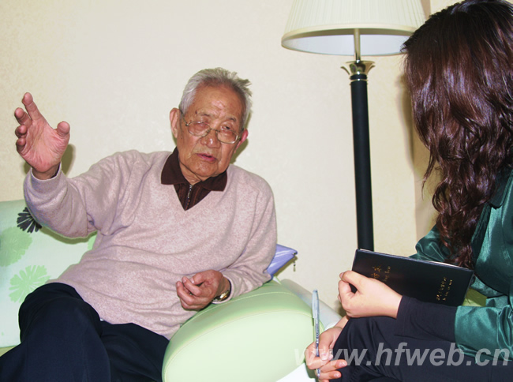
图注：91岁老红军贺某某在与笔者交流时精神矍铄

他们翻越雪山用了一天一夜。出发之前，部队要求准备好厚衣服和干粮，可是当地老百姓穷，根本就借不到棉衣。排长找了一块羊皮给贺某某，让他背着御寒。贺某某他们下午一点钟出发，第二天中午才到山顶。山上空气稀薄，部队首长叫大家一定不要坐下去，可是又冷又饿，有的实在坚持不住。贺某某说他亲眼看见一个50多岁的老战士，一屁股坐下去后就再也没有站起来了。
过草地，贺某某他们遇到的最大困难就是没有食物。刚进草地时，他们每人背有两三斤炒面，上级规定一人一天只能吃三四两。后来，粮食吃光了，就只能找野菜吃，麻嘴的野菜不能吃，苦的野菜用水煮了吃，不苦的他们就生吃。后来，连野菜也难得找到了。很多红军战士被饥饿夺去了生命，他们司号排的炊事员也饿死了。
“长征，苦是真苦，难是真难！在最苦最难的时候，我心里最大的希望就是：一定要跟着部队往前走，走出了草地，就会有饭吃，一切就会好起来的。”贺某某如是说。

【采访札记】
在采访中，笔者了解了老人的晚年生活状况。1985年12月正式离休后，老人把主要精力放在了在关心下一代工作中。他奔走于各个院校，参加青少年的革命教育活动，从小学到大学，先后到过四、五十个学校进行讲学，受到青少年的尊敬和爱戴。
笔者还从老人的随同人员口中了解到，在汶川大地震、舟曲地震发生后，他天天守在电视旁，连续几小时看新闻直播。每每看到动情处，经历艰难战争年代的他，也忍不住流下热泪。“与战争相比，地震造成的伤害更大，灾区人民真的很需要帮助。”老人4次捐款共计万元，同样参加过革命的老伴也非常支持。老人总说，同胞有难，国家有需要，我们每一个炎黄子孙都应该倾力相助！
老人清晰的思维和谈吐，给笔者留下了深刻的印象。这次的采访虽然时间不长，我却从老人身上深切感受到了革命的伟大精神，感受到了革命精神在新世纪的传承与发扬！采访前，我一直在想到底什么是“红军精神”？采访后我明白了——伟大的红军精神，就是把全国人民和中华民族的根本利益看得高于一切，坚定革命的理想和信念，坚信正义事业必然胜利的精神；就是为了救国救民，不怕任何艰难险阻，不惜付出一切牺牲的精神；就是坚持独立自主、实事求是，一切从实际出发的精神；就是顾全大局、严守纪律、紧密团结的精神；就是紧紧依靠人民群众，同人民群众紧紧相依、患难与共、艰苦奋斗的精神。
辞别老人，当笔者再回头时，贺某某老人仍然站在门口，一边招手，一边目送笔者远去。笔者心底里除了崇敬，还浸润出难舍之情。“长征，苦是真苦，难是真难！”这熟悉的声音回荡在我耳边，荡涤心灵。我一直在想，新的长征同样有苦也有难，但只要我们发扬“红军精神”，一定能取得新的胜利。
（范文根据网络资料整理而得，文章内容请勿对号入座，仅供范文参考之用）
（文/卢亚，图/张一）
联 系 人：张一
专业年级：丹青学园社科2010级12班
联系方式：136****6666，lu**@zju.edu.cn

